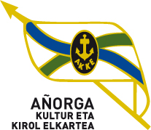 61. JOLAS ETXEA Txapelketa 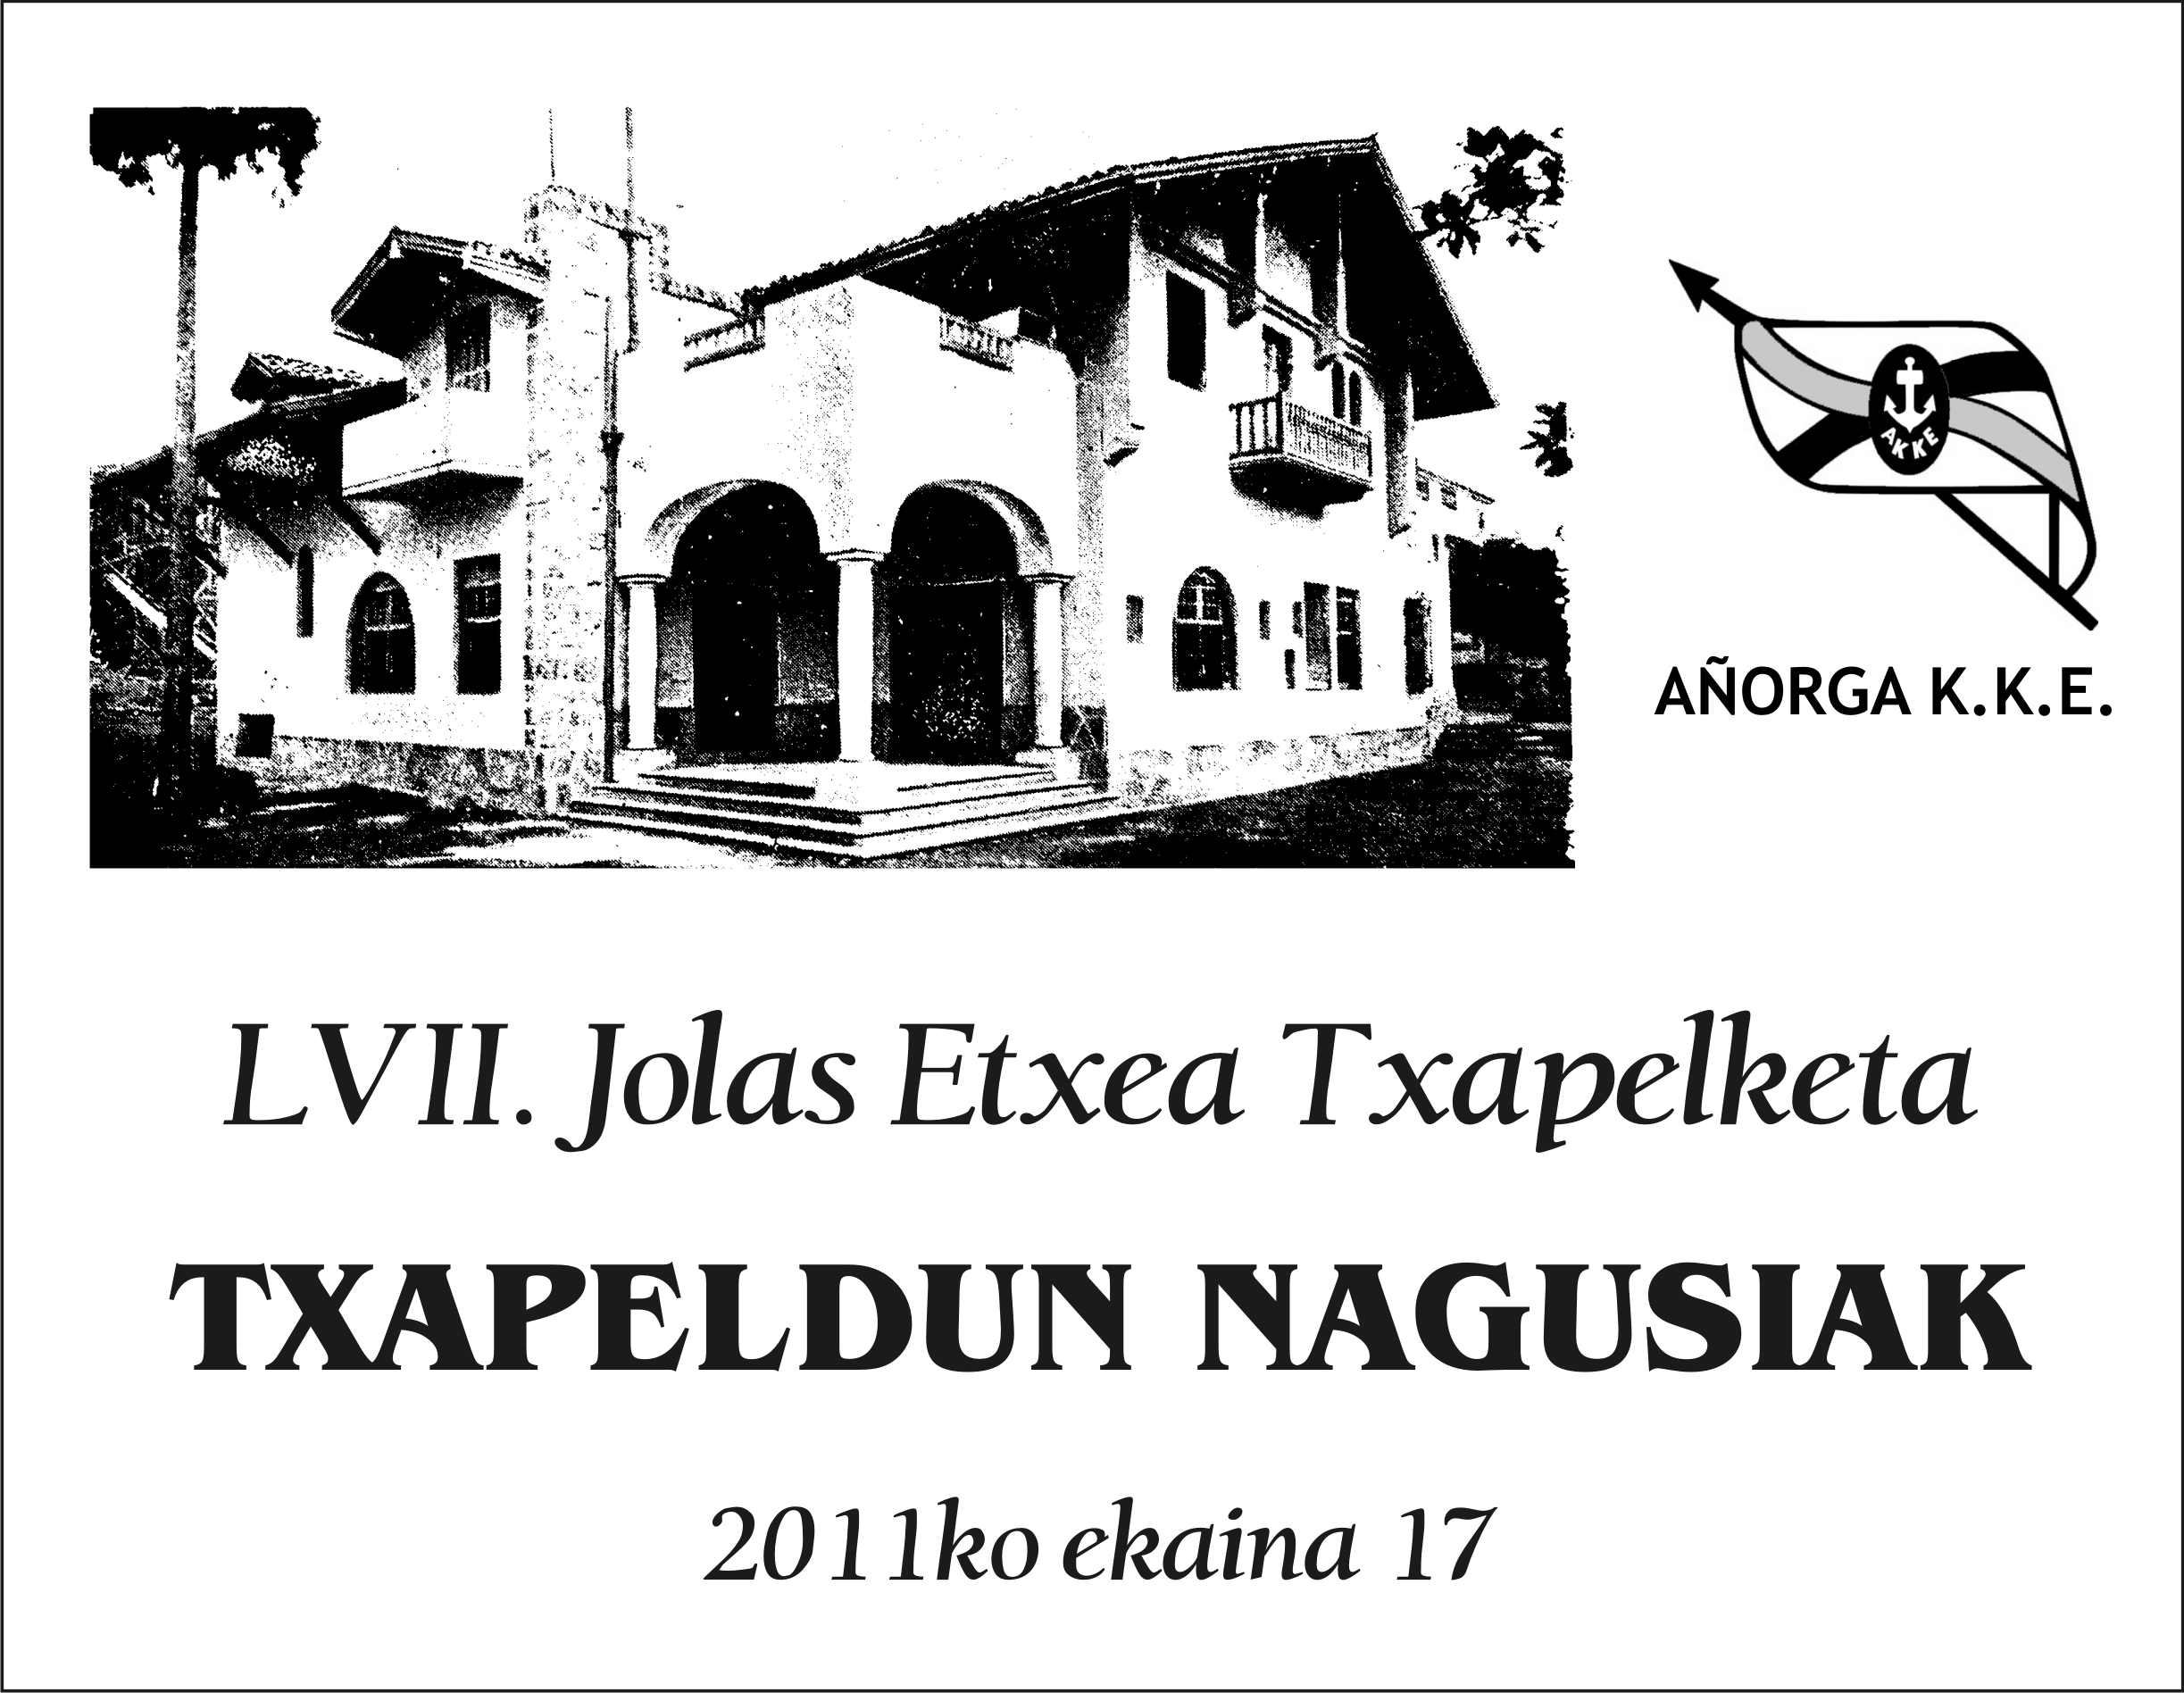

**MAIATZAK - 30 - Larunbata**  **AÑORGAN Atsaldeko 16:00 tan**

**GAZTETXOAK CADETES**

|  |  |  |  |
| --- | --- | --- | --- |
| Kerman Alava - Aitor Ayesta (Txukun Lakua ) | 0 | 22 | Salaberria - Gascue (Erreka ) |
| Arruti -Aizpitarte (Alegi) | 22 | 17 | Aizkorbe - Apezetxea (Umoreona ) |
| Imanol Ugalde - Ekain Etxeberria (Oiarpe ) | 21 | 22 | Lizundia - Goiria (Zornotza ) |
| Gorka Aristi - Gorka Zenekorta (Guretxeru) | 22 | 17 | Agirre - Berasarte (Hernani) |
| Orbegozo - Aranguren (Añorga, Usurbil ) | 22 | 13 | Mata - Cordon (Oberena ) |
| Osa - Baztarrika ( Lapke ) | 8 | 22 | Exposito - Oliden (Añorga ) |
| Zabala - Zubeldia (Zazpiturri) | 21 | 22 | Telletxea - Mariezkurrena (Erreka) |